Из опыта работы….О сервисе LearningApps.org
Меняется жизнь, поколения учеников, взгляды на преподавание своего предмета. Из своего опыта работы хочу поделиться хорошим секретом, который помогает мне разнообразить урок. Проверить усвоение материала и применение его на практике помогает сервис LearningApps.org.
Ребята, выполняя интерактивные задания, могут проверить свои знания по пройденной теме. Интересно, познавательно. Результат сразу виден. С открытием «Точки Роста» в школе появились новые возможности и урок информатики стал увлекательным. Это приложение можно использовать на любом другом предмете.
Я, как учитель математики и информатики, рекомендую его использовать. А теперь подробнее….
LearningApps.org - очень удобное и простое онлайн- приложение для создания мультимедийных интерактивных учебных материалов приложение (http://learningapps.org)
Такие приложения принято называть онлайн-сервисами, т.к. размещена программа (приложение) в интернете (поэтому онлайн) и дает возможность что-то делать для себя полезное – поэтому сервис.
LearningApps.org предназначен для разработки интерактивных заданий по разным предметным дисциплинам и для применения на уроках и во внеклассной работе. Сервис позволяет создавать разноплановые интерактивные задания – тесты (с выбором одного или нескольких правильных ответов, возможностью сопоставления или сортировки, упорядочения объектов), реализованные в разных видах, игры, видео с элементами интерактивности.
Существующие модули могут быть непосредственно включены в содержание обучения, а также их можно изменять или создавать в оперативном режиме. Такие задание можно дать на уроке для всего класса, используя интерактивную доску, а так же использовать для проверки и закрепления знаний учеников в игровой форме.
На сервисе LearningApps: имеется галерея общедоступных интерактивных заданий. Можно быстро создать интерактивные задания по образцам галереи, а также с помощью коллекции шаблонов .
- предоставляет возможность получения кода для того, чтобы интерактивные задания были помещены при желании на страницы сайтов, блогов.
Единственным недостатком данного сетевого сервиса является то, что созданные упражнения и задания нельзя скачать для работы. Работать с ними можно только в сети, при наличии Интернет. Однако такое положение дел имеет и свои плюсы – на сайте собрана достаточно большая коллекция ресурсов, которой можно воспользоваться всем желающим. -
Поиск – позволяет осуществить поиск по ключевым словам готовых заданий на Сервире среды LearningApps.org
Все упражнения - в данном разделе собраны все имеющиеся интерактивные задания по категориям.
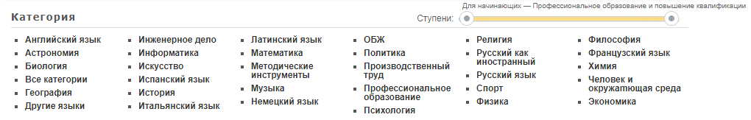
Новое упражнение – дает возможность создать свое задание собственное интерактивное задание и просмотреть примеры уже созданных (удобно для понимания того, как работает шаблон), .

Беседина Елена Фёдоровна
Учитель математики и информатики
МКОУ «Полтавская ООШ»
Богучарский район Воронежская область

